(SRS)

Bản ghi nhận thay đổi tài liệu

|  |  |  |  |
| --- | --- | --- | --- |
| **Ngày** | **Phiên bản** | **Mô tả** | **Tác giả** |
| <15/04/10> | <1.0> | Khởi tạo tài liệu | Lê Văn Long |
| <03/05/10> | <1.1> | Đặc tả lại toàn bộ yêu cầu | Lê Văn Long |
|  |  |  |  |
|  |  |  |  |
|  |  |  |  |

Mục lục

1. Giới thiệu 4

1.1 Mục đích 4

1.2 Phạm vi 4

1.3 Các định nghĩa và các từ viết tắt 4

1.4 Tham khảo 4

1.5 Tổng quan 4

2. Mô tả tổng quan 4

2.1 Triển vọng sản phẩm 4

2.2 Những chức năng chính của sản phẩm 4

2.3 Đặc thù người dùng 5

2.4 Những actor chính 5

2.5 Những ràng buộc chung 5

2.6 Những giả định và phụ thuộc 5

3. Những yêu cầu 5

3.1 Về mặt chức năng 5

3.1.1 Chức năng học chính tả 5

3.1.2 Chức năng tập đọc 5

3.1.3 Chức năng luyện từ và câu 6

3.1.4 Chức năng kể chuyện 6

3.1.5 Chức năng tập làm văn 6

3.1.6 Chức năng xem đáp án 6

3.1.7 Chức năng chơi game 6

3.1.8 Chức năng viết nhật ký 6

3.1.9 Chức năng giải đố vui 6

3.1.10 Chức năng đọc chuyện cổ tích 6

3.2 Usability 6

3.2.1 <Usability Requirement One> 7

3.3 Reliability 7

3.3.1 <Reliability Requirement One> 7

3.4 Performance 7

3.4.1 <Performance Requirement One> 8

3.5 Supportability 8

3.5.1 <Supportability Requirement One> 8

3.6 Design Constraints 8

3.6.1 <Design Constraint One> 8

3.7 On-line User Documentation and Help System Requirements 8

3.8 Purchased Components 8

3.9 Interfaces 8

3.9.1 User Interfaces 8

3.9.2 Hardware Interfaces 9

3.9.3 Software Interfaces 9

3.9.4 Communications Interfaces 9

3.10 Licensing Requirements 9

3.11 Legal, Copyright, and Other Notices 9

3.12 Applicable Standards 9

4. Supporting Information 9

# Giới thiệu

## Mục đích

SRS mô tả đầy đủ các hành vi của ứng dụng. Đồng thời nó cũng mô tả các yêu cầu phi chức năng, những ràng buộc thiết kế và những nhân tố cần thiết khác để tạo nên một bản mô tả đầy đủ và toàn diện yêu cầu phần mềm.

## Phạm vi

SRS này áp dụng cho phần mềm Tiếng Việt 4 do các nhóm 16, 17, 18, 19, 20 phát triển. Đi kèm với tài liệu này là tài liệu về mô hình [Use-Case](4.Use%20Case%20Suite.doc).

## Các định nghĩa và các từ viết tắt

## Tham khảo

Phần mềm [Em học tốt lớp 4](Yeucautuphanmemtuongtu/Yêu%20cầu%20tham%20khảo%20từ%20phần%20mềm%20) do nhóm phát triển phần mềm sinh viên học sinh phát hành.

## Tổng quan

Phần còn lại của SRS được tổ chức như sau: Phần 2 mô tả một cách tổng quan về phần mềm. Nó chỉ ra những chức năng chính mà phần mềm có thể làm được, những ràng buộc chung và một số giả định.Phần 3 đưa ra những yêu cầu cụ thể của phần mềm. Phần 4 đưa ra những mở rộng trong tương lai có thể có của phần mềm.

# Mô tả tổng quan

## Triển vọng sản phẩm

Về cơ bản, phần mềm sẽ giúp học sinh lớp 4 học các bài học và làm bài tập trong sách giáo khoa Tiếng Việt 4. Với giao diện vui nhộn, ngộ nghĩnh và dễ sử dụng, phần mềm rất phù hợp với lứa tuổi của học sinh lớp 4.

Phầm mềm được phát triển dưới dạng stand-alone, không phụ thuộc vào các sản phẩm phần mềm khác. Có thể chạy được trên nền windows.

## Những chức năng chính của sản phẩm

|  |  |  |
| --- | --- | --- |
| Loại Use-case | Use-case | Mô tả Use-case |
| Use-case liên quan đến việc học tập | Học tập đọc | Học các bài tập đọc |
| Luyện chính tả | Luyện tập về chính tả, thường dưới dạng điền vào chỗ trống |
| Kể chuyện | Người dùng nghe nội dung câu chuyện và trả lời câu hỏi |
| Luyện từ và câu | Người dùng đọc nội dung đoạn văn bản, rút ra các nhận xét, chương trình đưa ra các ghi nhớ, sau đó người dùng áp dụng kiến thức vừa học được để làm bài tập |
| Tập làm văn | Tham khảo các dàn ý và các bài văn mẫu, soạn thảo bài tập làm văn |
| Xem đáp án | Xem đáp án các bài tập |
| Use-case liên quan đến việc giải trí | Chơi game | Các trò chơi vui nhộn |
| Viết nhật ký | Viết nhật ký cá nhân |
| Giải đố vui | Trả lời các câu đố vui |
| Đọc chuyện cổ tích | Đọc các câu chuyện cổ tích có trong phần mềm |

## Đặc thù người dùng

* Người dùng chủ yếu là học sinh lớp 4, chưa có kiến thức về tin học, thích các hình ảnh ngộ nghĩnh, vui nhộn.

## Những actor chính

Actor chính là “hoc_sinh”.

## Những ràng buộc chung

TiengViet4 là phần mềm đơn người dùng (chỉ có một người dùng tại một thời điểm).

## Những giả định và phụ thuộc

Các trò chơi trong TiengViet4 là các trò chơi mã nguồn mở trên mạng Internet, không phải do nhóm phát triển viết ra.

# Những yêu cầu

## Về mặt chức năng

Danh sách các chức năng dưới đây được sắp theo độ ưu tiên.

### Chức năng học chính tả

Mã chức năng: F-001

**Mô tả:**

* Phần mềm sẽ hiển thị tất cả các bài học chính tả trong sách giáo khoa Tiếng Việt lớp 4.
* Màn hình sẽ hiển thị cố định trên màn hình máy tính của học sinh. Học sinh không thể di chuyển màn hình hiển thị của hệ thống sang khu vực khác được.
* Khi học sinh vừa chọn phần chính tả, màn hình sẽ hiển thị thông báo với học sinh: dựa vào giờ hệ thống trong máy tính của học sinh, có thể là câu chúc buổi sáng học tốt hoặc khuyên học sinh đi ngủ, nếu như thời gian trong máy tính đã trễ.
* Ở tất cả màn hình của phần học chính tả đều có 4 nút tương ứng với 4 chức năng:

+ Trở về màn hình trước đó để chọn bài học khác trong tuần hoặc chọn bài học khác của tuần khác . Button này có hình tròn, khi rê trỏ chuột vào button này, các button sẽ tăng kích thước to hơn bình thường đồng thời hiển thị thông báo: “*Về trang đầu*”.

+ Xem thông tin trợ giúp . Button này có hình tròn, khi rê trỏ chuột vào button này, button sẽ tăng kích thước to hơn đồng thời hiển thị thông báo: “*Thông tin trợ giúp*”.

+ Bật hoặc tắt nhạc nền Button này có hình tròn, khi rê trỏ chuột vào button này, button sẽ tăng kích thước to hơn, đồng thời hiển thị thông báo: “*Bật/ Tắt nhạc*”.

+ Thoát khỏi chức năng học tiếng việt của phần mềm . Button này có hình tròn, khi rê trỏ chuột vào button này, button sẽ tăng kích thước to hơn đồng thời hiển thị thông báo: “*Thoát*”. Khi người dùng nhấp vào nút này, phần mềm sẽ hiện thông báo xác nhận xem học sinh có muốn thoát khỏi màn hình học tiếng việt hay không, nếu có, màn hình học tiếng việt sẽ tắt, trở lại màn hình chính của phần mềm gồm 2 phần: học tiếng việt và giải trí, nếu không, màn hình không thay đổi.

* Mỗi tuần học sẽ có 1 bài học chính tả. Có các dạng như:

+ *Nghe viết *: hiển thị thông báo hướng dẫn học sinh học phần nghe viết chính tả. Học sinh sẽ bấm vào nút nghe  để nghe bài chính tả và viết bài chính tả đó ra giấy. Học sinh có thể bấm vào nút xem kết quả để xem kết quả và so sánh kết quả với bài làm của mình bất cứ lúc. Trong lúc nghe, học sinh có thể bấm nút dừng bài nghe lại để viết, sau đó bấm nút nghe , để nghe tiếp bài chính tả. Trong lúc đang nghe viết, học sinh cũng có thể di chuyển sang phần học chính tả  để học chính tả, lúc này màn hình nghe viết sẽ đóng lại, âm thanh cũng sẽ được tắt. Nếu bài học nào không có phần nghe viết, hệ thống cũng phải thông báo với học sinh.

+ *Phần chính tả :* Tuỳ vào từng bài học chính tả trong sách giáo khoa mà màn hình sẽ hiển thị từng loại bài tập khác nhau: điền vào chỗ trống, điền dấu thích hợp, giải câu đố. Ở màn hình này học sinh có thể xem kết quả ngay cả khi đã làm bài rồi, hoặc chưa làm bài. Khi học sinh nhấp vào nút xem kết quả, màn hình sẽ hiển thị thông báo tỉ lệ câu trả lời đúng của học sinh và một số nhận định về bài làm của học sinh. Ở phần học này, sẽ có chức năng di chuyển sang câu hỏi kế tiếp , hoặc lùi lại câu hỏi trước đó . Nếu là bài tập đầu tiên, sẽ không hiển thị chức năng lùi lại câu hỏi trước đó. Nếu là bài tập cuối, sẽ không hiển thị chức năng di chuyển sang câu hỏi kế tiếp. Khi đang làm bài ở màn hình này, sau đó di chuyển sang màn hình kế tiếp, rồi lại di chuyển về màn hình trước đó, thì những gì đã làm trên màn hình này lúc đầu sẽ không còn nữa, mà màn hình sẽ hiển thị màn hình chức năng giống như vừa chọn một màn hình mới.

* Ở dạng bài tập “*Điền vào chỗ trống*”: Màn hình sẽ hiện một đoạn văn bản có các chỗ trống, học sinh có thể nhấp con trỏ chuột vào chỗ trống trên màn hình để điền ký tự, chữ vào chỗ trống. Khi học sinh nhấn vào phím tab thì con trỏ chuột sẽ di chuyển sang chỗ trống tiếp theo. Khi học sinh chọn xem kết quả  màn hình sẽ hiển thị số đáp án đúng của học sinh, lời nhận xét về bài làm của học sinh, đồng thời hiển thị đáp án lên màn hình: điền đáp án vào chỗ trống (lúc này các câu trả lời đúng của học sinh được giữ lại, các câu trả lời sai sẽ được thay thế bằng đáp án của hệ thống) các đáp án hiển thị màu đỏ.
* Ở dạng bài tập “*Câu đố*”, màn hình sẽ hiển thị câu đố như trong sách giáo khoa tiếng việt lớp 4. Sau đó sẽ có chỗ để học sinh điền đáp án của mình vào chỗ để trống. Khi học sinh chọn xem kết quả , màn hình sẽ hiển thị đáp án, nếu đáp án của học sinh đúng, sẽ không bị thay thế và được hiển thị màu xanh, nếu đáp án của học sinh sai, màn hình sẽ hiển thị đáp án, và đáp án này có màu đỏ.
* Ở dạng bài tập “*Điền dấu thích hợp*”: màn hình sẽ hiển thị các chỗ trống để học sinh có thể điền dấu vào, khi học sinh điền dấu vào, màn hình lập tức thêm dấu vào chữ có sẵn trên màn hình. Hệ thống phải nhận biết được dấu mà học sinh vừa đánh vào, để có thể xử lý một cách hợp lý.

Màn hình sau khi thiết kế:

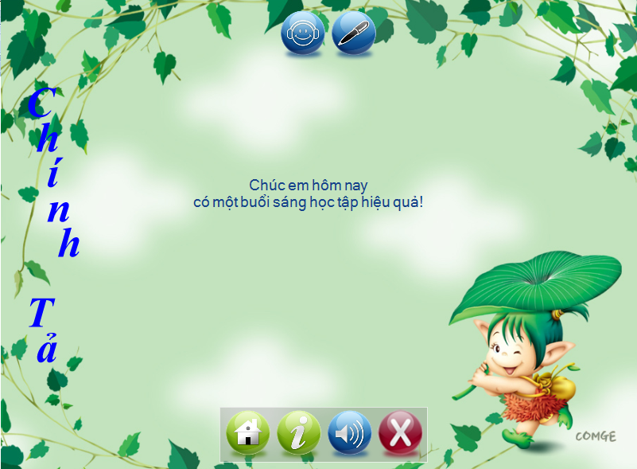

Màn hình nghe viết:

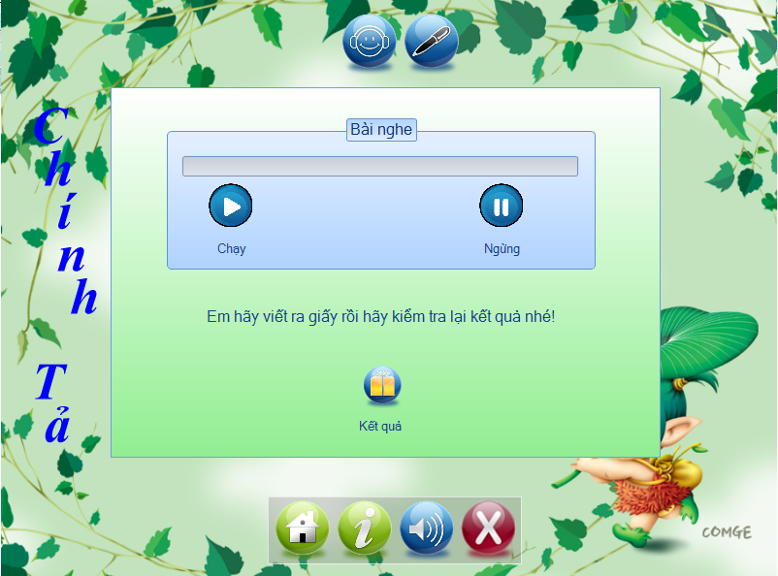

Màn hình học chính tả:

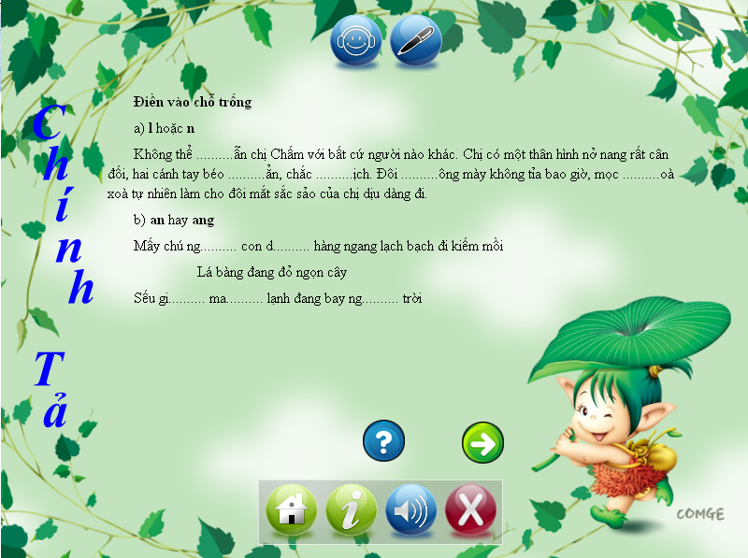

Use-case liên quan đến chức năng học chính tả: UC-04

### Chức năng tập đọc

Mã chức năng: F-002

Mô tả: Phần mềm sẽ hiển thị nội dung bài đọc với những hình ảnh minh họa, cùng với phần giải thích ngữ nghĩa của những từ khó. Phần cuối bài đọc sẽ có danh sách những câu hỏi dưới dạng trắc nghiệm để kiểm tra lại kiến thức học sinh thu được qua bài đọc.

Use-case liên quan đến chức năng học chính tả: UC-03

### Chức năng luyện từ và câu

Mã chức năng: F-003

Mô tả: Phần mềm hiển thị nội dung bài đọc và danh sách các câu hỏi gợi ý để người dùng tự rút ra các nhận xét. Sau đó phần mềm sẽ hiển thị nội dung các ghi nhớ và phần nội dung luyện tập tương ứng. Nội dung luyện tập có thể lấy từ sách giáo khoa, hoặc là câu hỏi trắc nghiệm do nhóm phát triển biên soạn, căn cứ theo sách giáo khoa.

Use-case liên quan đến chức năng học chính tả: UC-05

### Chức năng kể chuyện

Mã chức năng: F-004

Mô tả: Chương trình phát ra đoạn âm thanh kể về một câu chuyện. Sau đó người dùng sẽ trả lời các câu hỏi trắc nghiệm liên quan nội dung câu chuyện và xem kết quả.

Use-case liên quan đến chức năng học chính tả: UC-06

### Chức năng tập làm văn

Mã chức năng: F-005

Mô tả: Chương trình hiển thị một đề bài tập làm văn và một cửa sổ cho người dùng soạn thảo văn bản. Người dùng có thể xem dàn ý và bài làm mẫu của đề bài đó.

Use-case liên quan đến chức năng học tập làm văn: UC-07

### Chức năng xem đáp án

Mã chức năng: F-006

### Chức năng chơi game

Mã chức năng: F-007

### Chức năng viết nhật ký

Mã chức năng: F-008

### Chức năng giải đố vui

Mã chức năng: F-009

### Chức năng đọc chuyện cổ tích

Mã chức năng: F-010

## Usability

[This section includes all those requirements that affect usability. For example,

* specify the required training time for a normal users and a power user to become productive at particular operations
* specify measurable task times for typical tasks or base the new system’s usability requirements on other systems that the users know and like
* specify requirement to conform to common usability standards, such as IBM’s CUA standards Microsoft’s GUI standards]

### <Usability Requirement One>

[The requirement description goes here.]

## Reliability

[Requirements for reliability of the system should be specified here. Some suggestions follow:

* Availability—specify the percentage of time available ( xx.xx%), hours of use, maintenance access, degraded mode operations, and so on.
* Mean Time Between Failures (MTBF) — this is usually specified in hours, but it could also be specified in terms of days, months or years.
* Mean Time To Repair (MTTR)—how long is the system allowed to be out of operation after it has failed?
* Accuracy—specifies precision (resolution) and accuracy (by some known standard) that is required in the system’s output.
* Maximum Bugs or Defect Rate—usually expressed in terms of bugs per thousand lines of code (bugs/KLOC) or bugs per function-point( bugs/function-point).
* Bugs or Defect Rate—categorized in terms of minor, significant, and critical bugs: the requirement(s) must define what is meant by a “critical” bug; for example, complete loss of data or a complete inability to use certain parts of the system’s functionality.]

### <Reliability Requirement One>

[The requirement description.]

## Performance

[The system’s performance characteristics are outlined in this section. Include specific response times. Where applicable, reference related Use Cases by name.

* Response time for a transaction (average, maximum)
* Throughput, for example, transactions per second
* Capacity, for example, the number of customers or transactions the system can accommodate
* Degradation modes (what is the acceptable mode of operation when the system has been degraded in some manner)
* Resource utilization, such as memory, disk, communications, and so forth.

### <Performance Requirement One>

[The requirement description goes here.]

## Supportability

[This section indicates any requirements that will enhance the supportability or maintainability of the system being built, including coding standards, naming conventions, class libraries, maintenance access, and maintenance utilities.]

### <Supportability Requirement One>

[The requirement description goes here.]

## Design Constraints

[This section indicates any design constraints on the system being built. Design constraints represent design decisions that have been mandated and must be adhered to. Examples include software languages, software process requirements, prescribed use of developmental tools, architectural and design constraints, purchased components, class libraries, and so on.]

### <Design Constraint One>

[The requirement description goes here.]

## On-line User Documentation and Help System Requirements

[Describes the requirements, if any, for o-line user documentation, help systems, help about notices, and so forth.]

## Purchased Components

[This section describes any purchased components to be used with the system, any applicable licensing or usage restrictions, and any associated compatibility and interoperability or interface standards.]

## Interfaces

[This section defines the interfaces that must be supported by the application. It should contain adequate specificity, protocols, ports and logical addresses, and the like, so that the software can be developed and verified against the interface requirements.]

### User Interfaces

[Describe the user interfaces that are to be implemented by the software.]

### Hardware Interfaces

[This section defines any hardware interfaces that are to be supported by the software, including logical structure, physical addresses, expected behavior, and so on.]

### Software Interfaces

[This section describes software interfaces to other components of the software system. These may be purchased components, components reused from another application or components being developed for subsystems outside of the scope of this **SRS** but with which this software application must interact.]

### Communications Interfaces

[Describe any communications interfaces to other systems or devices such as local area networks, remote serial devices, and so forth.]

## Licensing Requirements

[Defines any licensing enforcement requirements or other usage restriction requirements that are to be exhibited by the software.]

## Legal, Copyright, and Other Notices

[This section describes any necessary legal disclaimers, warranties, copyright notices, patent notices, wordmark, trademark, or logo compliance issues for the software.]

## Applicable Standards

[This section describes by reference any applicable standard and the specific sections of any such standards which apply to the system being described. For example, this could include legal, quality and regulatory standards, industry standards for usability, interoperability, internationalization, operating system compliance, and so forth.]

# Supporting Information

[The supporting information makes the **SRS** easier to use. It includes:

* Table of contents
* Index
* Appendices

These may include use-case storyboards or user-interface prototypes. When appendices are included, the **SRS** should explicitly state whether or not the appendices are to be considered part of the requirements.]